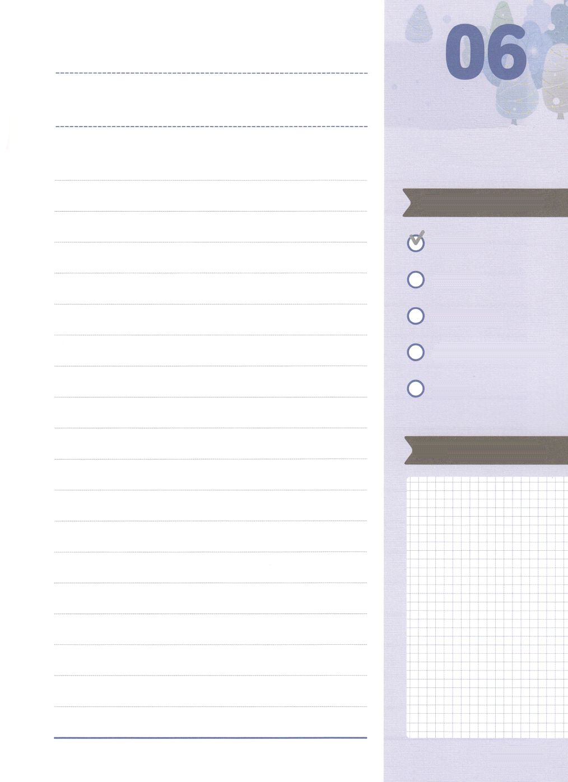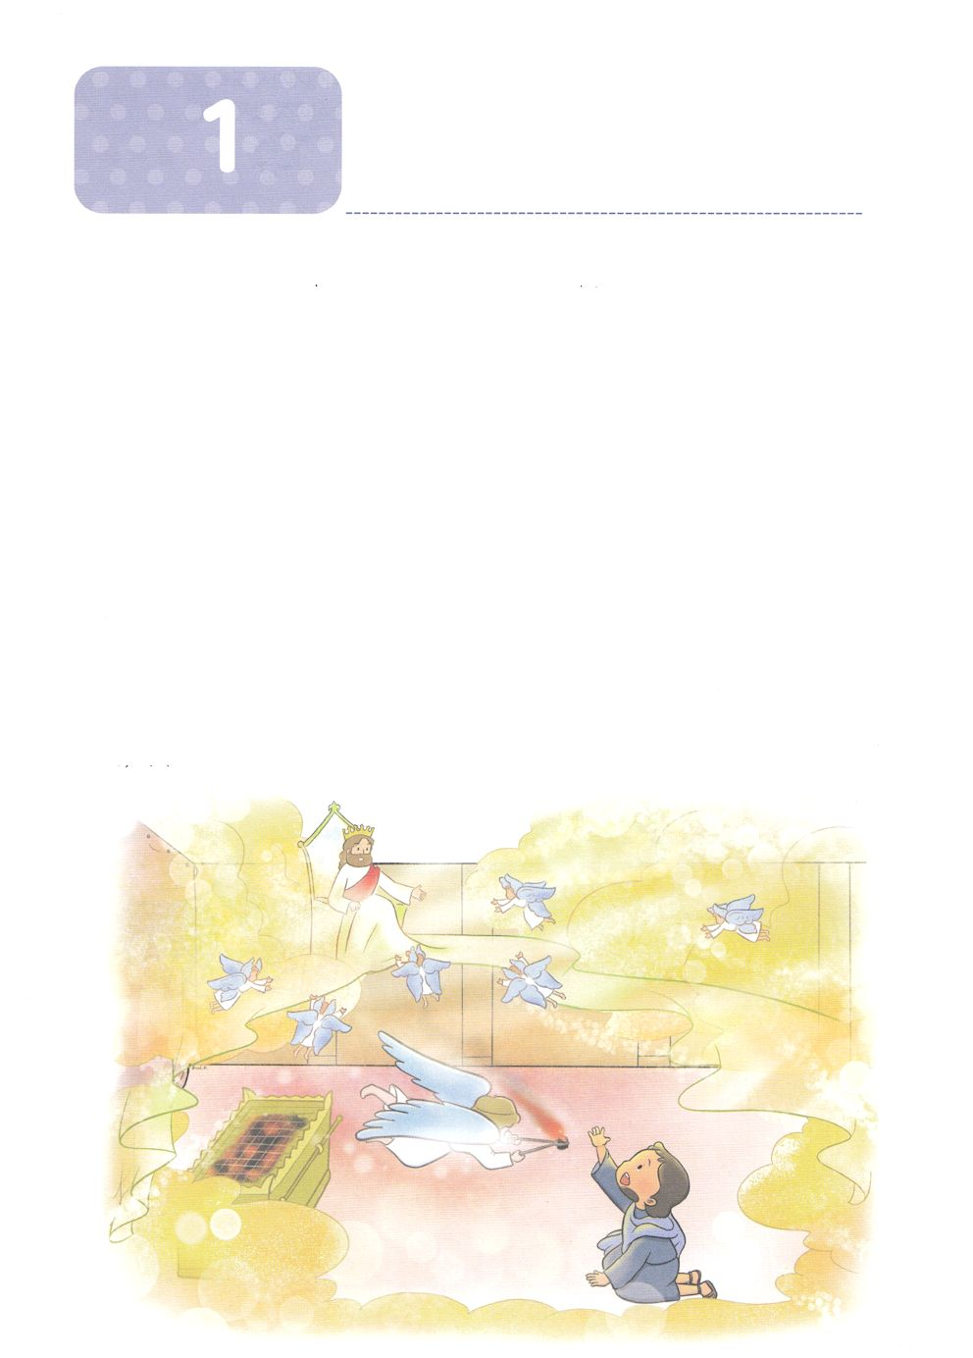

**か**

イザヤにえられた

イザ6:1～13　そこにはなお、のがるが、それもまた、きわれる。テレビンのやのがりされるときのように。しかし、そのにりがある。なるすえこそ、そのり。」（13）

1.はイザヤにまずみことばをえられました

1）イザヤというは「のい」をします

2）イザヤはアモスのです（イザ1:1）

3）はイザヤにみことばをえられました（イザ1:1～9）

2.はイザヤをしてイスラエルになをされました

1）りというレムナントです（イザ6:1～13）

2）インマヌエルのです（イザ7:14）

3）アッシリヤのをらせてくださいました（イザ8:1～7、8）

3.はされたみことばをずされます（イザ40:6～8）

1）のみことばをったマナセがイザヤしました（ヘブ11:37）

2）はみことばをずされます

3）イザヤは「の」としてられています

みことばのタイトル

（）

のをしてをささげ

みことばをのにする

ことまで、すべてがです

ののチェック

　＜どものりの＞

　をむ

るみことば

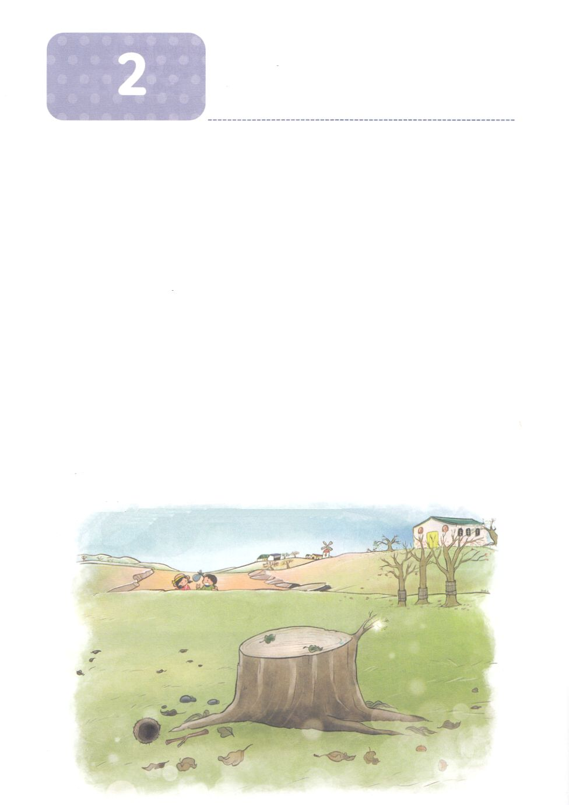

**か**

みことばの

イザ40:6～8　「ばわれ」とうのがする。は、「とばわりましょう」とえた。「すべてのは、そのは、みなののようだ。のいぶきがそのにくと、はれ、はしぼむ。まことに、はだ。はれ、はしぼむ。だが、たちののことばはにつ。」

1.のこととはなんでしょうか

1）しばらくあることです － の、のです

2）のがあります － サタンとです

3）にあることがあります - のみことばです（イザ40:6～8）

2.みことばのはどんなものでしょうか

1）はイザヤに「わたしのをめなさい」とわれました（イザ40:1～8）

2）はみことばによってこのをされました（イザ40:12～26）

3）をちむはしいをけるようになります（イザ40:27～31）

3.みことばのはどんなになるかっていますか（イザ43:18～21）

1）「のどもをいすな。わたしはしいをする」とわれました

（43:18～19）

2）「にをけ、にをす」とわれました（43:20）

3）Remnantはごののためにられました（43:21）



みことばのタイトル

（）

のをしてをささげ

みことばをのにする

ことまで、すべてがです

ののチェック

　＜どものりの＞

　をむ

るみことば



２　　iN

**イザヤがんだの**

04　マヘル・シャラル・ハシュ・バズ？？

1)はに、きなにので『マヘル・シャラル・ハシュ・バズのため』ときなさいとわれました（イザ8:1）そして、のどもにもじをつけなさいとわれました（イザ8:3）

2) 『マヘル・シャラル・ハシュ・バズ』は「りはく、はやかにる」というで、もうまもなくアッシリヤがダマスコとイスラエルをしにくることをしたでした。（イザ8:4）

3)しかしはにアハズのみであるアッシリヤを、ユダをさばくためのとしていることをらせてくださいました（イザヤ8:7-8）

4)はにいインマヌエル（イエス・キリスト）をされました（イザ8:8）

05はとえをっています

1)はヒゼキヤのによってユダはバビロンのになることをしました(イザ39)

2)のをえて、ののみことばをじるようにいました

（イザ40:1-8）

3)のについてりながら、られるメシヤ（キリスト）のを

えました（イザ42）

4)イエス・キリストによって、のが（60）、びがあふれるといました

（イザ61）

5)したイスラエルはりとしてエルサレムのためにらなければならないと

えました（イザ62）

**たちにしよう！**

１．イスラエルのは、のみことばよりのことをりにしました。ですから、のさばきをけたのです。がよりもりにしていることはないかとえてきましょう。

２．イザヤはあらかじめされたレムナントでした。はにRemnantとしてなにをあらかじめすることをっておられるのでしょうか。があらかじめしていること、これからすることをいてみましょう。

こんにちは。イザヤです。のイザヤは66まであるので、

りでしいのだとえてはいませんか。

12は、みなさんがのイザヤをできるように

がします。ついてきてくださいね。

01　イザヤをするために、まずについてびましょう

1)は、のユダでしたです

2)ウジヤのんだB.C.739から、ヨタム、アハズ、ヒゼキヤのであるB.C.687までしました

3)ユダヤのによると、B.C.680、ヒゼキヤののであるマナセのをしたことによって、のこぎりでられてんだとされていています（ヘブ11:37）

02 はりのをあらかじめっていたです

1)イザヤ6に、がとしてをめるのことがかれています（イザ6:1）

2)はみなれてることを、あらかじめたです（イザ6:11-13）

3)はみなりされても、り（なるすえ）はるというのをあらかじめて、

ってしました（イザ6:13）

03　はインマヌエルにってきました

1)のユダにむは、なをささげていました（イザ1）

2)にえているをって、とをじて、をしていました（イザ2）

3)はこのようなユダのがるものを、みななくすとわれました

（イザ3）

4)はぶどうにいぶどうができたとされました（イザ5）

5)ところが、アハズはイスラエルのペカとダマスコのレツィンがしてきたとき、

ではなく、アッシリヤをりました（イザ7章）

6) はに、しるしをめよ、アッシリヤにるなとされましたが、アハズはしるしをもとめないといました（イザ7:11-12）

7)はがみごもって、のをむというのようなことをしてインマヌエルというしるしをえるとわれました（イザ7:14）

それならたちがをるべきかかるでしょう

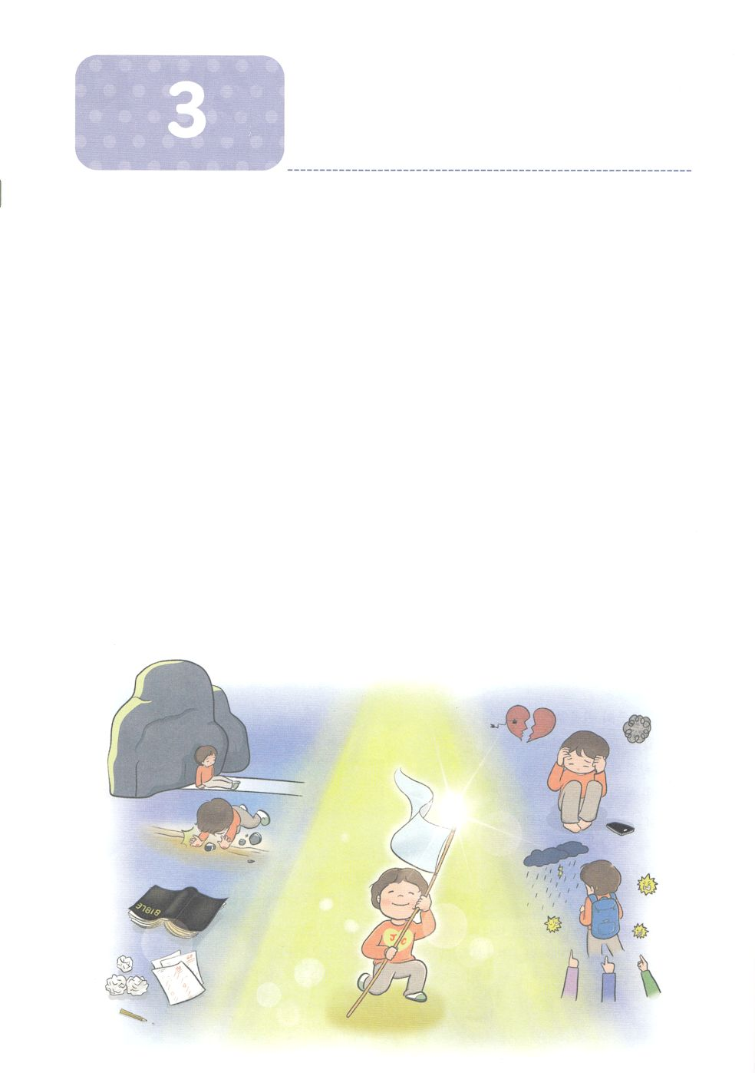

**か**

Remnantの

イザ60:20～22　あなたのはもうまず、あなたのはかげることがない。があなたののとなり、あなたのきしむがわるからである。あなたのはみなしくなり、とこしえにそのをしよう。らはわたしのをす、わたしのえた。わたしのでったもの。 もさいもとなり、もいもとなる。がれば、わたし、が、すみやかにそれをする。

1. は「きよ。をて。」とわれました

1）「あなたのがて、のがあなたのにいているからだ」とわれました（イザ60:1）

2）やみがをおおい、やみがのをおおっているからです（イザ60:2）

3）「のがあなたのにいている」とわれました（イザ60:2）

2.は「とがにる」とわれました

1）「はあなたののうちにみ、たちはあなたのきにらされてむ」とわれました（イザ60:3）

2）がRemnantをするとられました（イザ60:4）

3）がをすると語られました（イザ60:5～19）

3. がRemnantにえられたはです

1） 「があなたののとなり、あなたのがあなたのとなる」とわれました（イザ60:19～21）

2） 「もさいもとなる」とわれました（イザ60:22）

3） 「もいもとなる」とわれました（イザ60:22）



みことばのタイトル

　（）

のをしてをささげ

みことばをのにする

ことまで、すべてがです

ののチェック

　＜どものりの＞

　をむ

るみことば

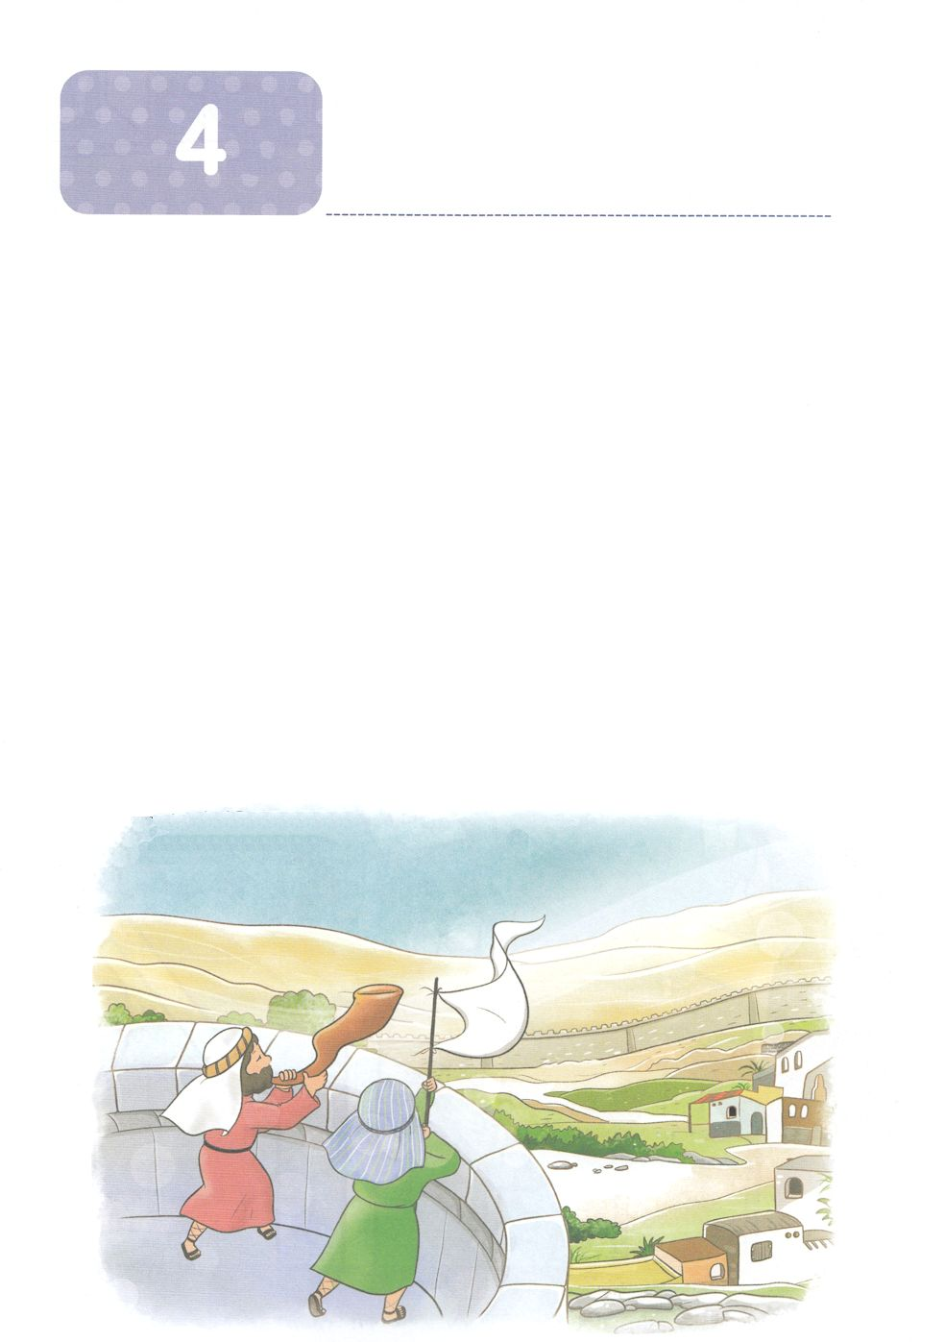

**か**

Remnantの

イザ62:6～12　エルサレムよ。わたしはあなたののにりをいた。のも、のも、らはしてっていてはならない。にえられているたちよ。りこんではならない。 がエルサレムをくて、このでエルサレムをとされるまで、っていてはならない。はのと、いによってわれた。「わたしはびあなたのを、あなたのにとしてえない。あなたのしてったしいぶどうを、にしてませない。 りれをしたがそれをべて、をほめたたえ、ぶどうをりめたが、わたしのので、それをむ。（6～9）

1.はRemnantをりとしてばれました（イザ62:6～9）

1）Remnantは、りで「がることなどできないにされた」です（6～7）

2）がのをにえないとわれました（8）

3）をほめたたえ、ぶどうをのでむとわれました（9）

2.はをえるとしてRemnantをばれました（イザ62:10）

1）「をれ」とわれました（62:10）

2）「をれ」とわれました（62:10）

3）「をりけ」とわれました（62:10）

3.はRemnantに「ののにをげよ」とわれました（イザ62:11）

1）Remnantをしてえられるいです

2）Remnantがけるいです

3）Remnantがけるです



みことばのタイトル

（）

のをしてをささげ

みことばをのにする

ことまで、すべてがです

ののチェック

　＜どものりの＞

　をむ

るみことば